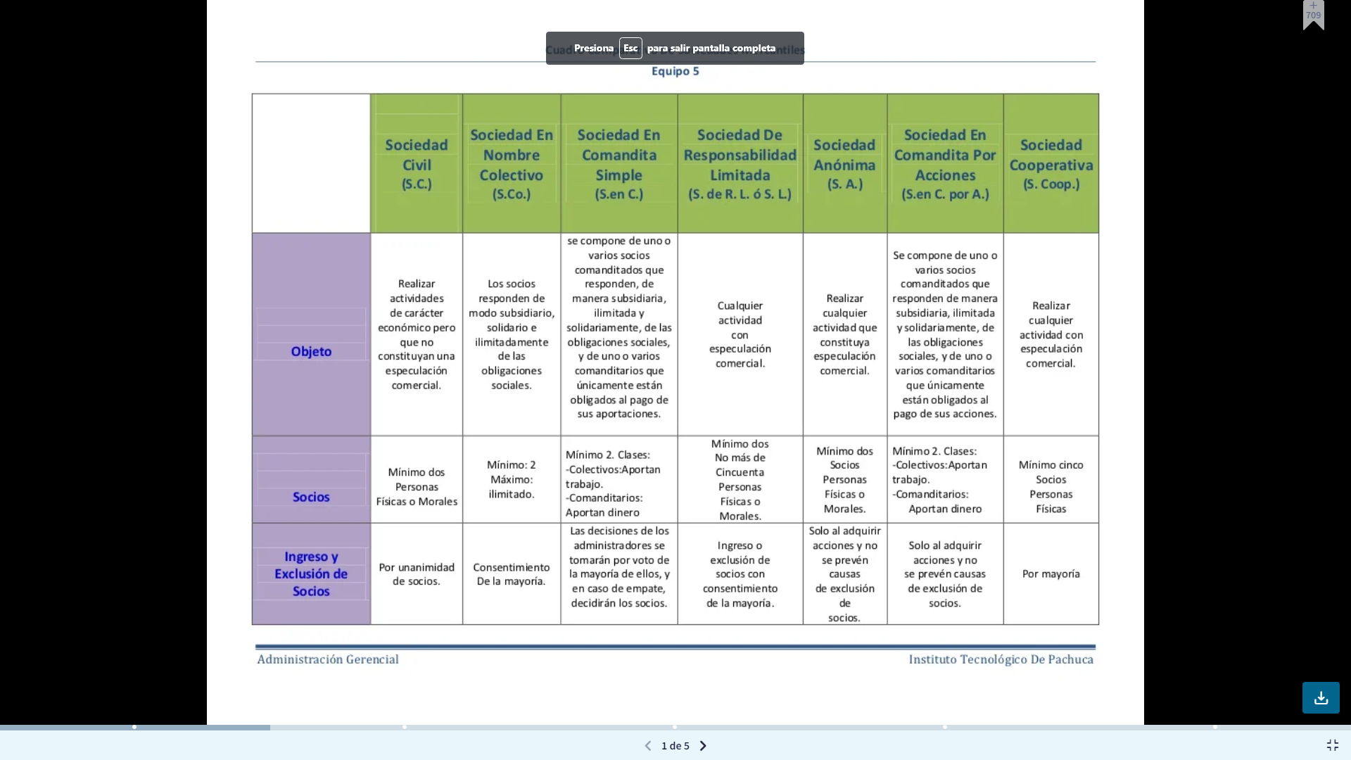

**Sociedad irregular**: A diferencia de todas las anteriores formas sociales regulares, existe una alternativa que se adecúa perfectamente a un equipo de trabajo escolar con fines académicos, las sociedades irregulares. Esta clasificación, se formula informalmente y dado que no se necesita objeto, domicilio, capital o miembros legalmente estipulados, evitaremos el papeleo innecesario para la realización del portal. Si en algún momento quisiéramos ser respaldados por entidades reguladoras o generar una especulación comercial, podríamos optar por cualquiera de las otras dos formas más comunes, ya sea una SRL o una SA.